ГРИПП, ОРВИ у детей. Профилактика
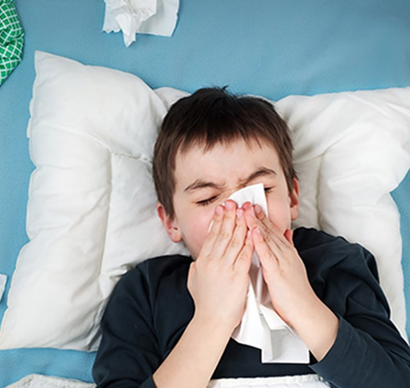
Дети заболевают гриппом, ОРВИ в 4-5 раз чаще, чем взрослые. Это объясняется тем, что их иммунная система несовершенна. У детей первых 3-х лет отмечается наиболее тяжелое течение и высокий риск развития осложнений в любые сроки от начала заболевания. В группе особого риска находятся дети больших городов, посещающие детские организованные коллективы (детские сады, школы, спортивные секции). У детей, живущих в больших городах, иммунитет может быть снижен из-за загрязненного воздуха и неполноценного питания.
Грипп – это острое высоко заразное инфекционное заболевание, поражающие верхние и нижние дыхательные пути, возбудителем которого является вирус.
Вирус гриппа передается воздушно – капельным путем при кашле, чихании и разговоре и обладает высокой заразностью. Очень легко передается, когда дети находятся долгое время в одном помещении.
Симптомы гриппа:
- Развивается заболевание быстро, остро с появления озноба и лихорадки от 38.5 до 40 градусов в течение первых суток.
- Головная боль.
- Боль и резь в глазных яблоках.
- Боль в суставах, мышцах.
- Снижение аппетита.
- Выраженная слабость.
- Катаральные явления, такие как насморк, боли в горле, сухой кашель.
Осложнения
Чаще всего грипп осложняется воспалением легких (пневмония), бронхитом, поражением нервной системы. Отитом, гайморитом, воспалением сердечной мышцы (миокардитом). В худшем случае может развиться воспаление мозга и его оболочек.
Нередко у детей возникает ларинготрахеит, который может привести к возникновению ложного крупа (приступ удушья, который вызывает перекрытие дыхательных путей). Ложный круп может привести к летальному исходу. Так же возможны осложнения со стороны суставов, такие как ревматоидный артрит, который приводит к ограничению подвижности и деформации суставов.
Лечение гриппа, ОРВИ у детей
Если ребенок заболел, в первую очередь, необходимо обратиться к врачу. Во время лечения гриппа, ОРВИ следует соблюдать следующие рекомендации:
- Выполнять указания врача.
- Принимать лекарства.
- Соблюдать постельный режим.
- Обильное теплое питье (жидкость ускоряет выведение токсинов, которые образуются в процессе жизнедеятельности вирусов).
- Не стоит заставлять ребенка есть, если он не хочет, во время заболевания аппетит снижается. Необходимо соблюдать диету (легкие блюда в небольших порциях).
- Не стоит кутать ребенка.
- Необходимо как можно чаще проветривать детскую комнату.

Профилактика гриппа, ОРВИ у детей:
- Основным видом профилактики гриппа у детей является вакцинация. Она показана детям, посещающим дошкольные учреждения, детям часто страдающими простудными заболеваниями, детям с хроническими заболеваниями сердечно-сосудистой и дыхательной систем. Вакцинация проводится с начала осени. Вакцинация способствует выработке иммунитета против вируса гриппа. Даже, если привитой ребенок заболеет, он перенесет заболевание в легкой форме, а шанс развития осложнений у таких детей невелик.
- Помимо вакцинации, существуют и другие методы профилактики, направленные на повышение иммунитета, например, прогулки на свежем воздухе. Физическое развитие, закаливание.
- Рекомендуется избегать мест скопления людей.
- Необходимо часто и тщательно мыть руки. Не трогать лицо грязными руками, на руках могут находиться вирусные частицы.

Если в доме находиться больной – необходимо:
- Изолировать больного в отдельную комнату.
- Регулярно проветривать помещение, где находится больной.
- При уходе за больным использовать медицинскую маску.
- После каждого контакта мыть руки с мылом.
- Ежедневно проводить влажную уборку.

Уважаемые родители, следите за состоянием здоровья своего ребенка! При малейших признаках вирусной инфекции - обращайтесь к врачу!

